APSS ČR, z.s. FAKTURA - DAŇOVÝ DOKLAD č. FV211243
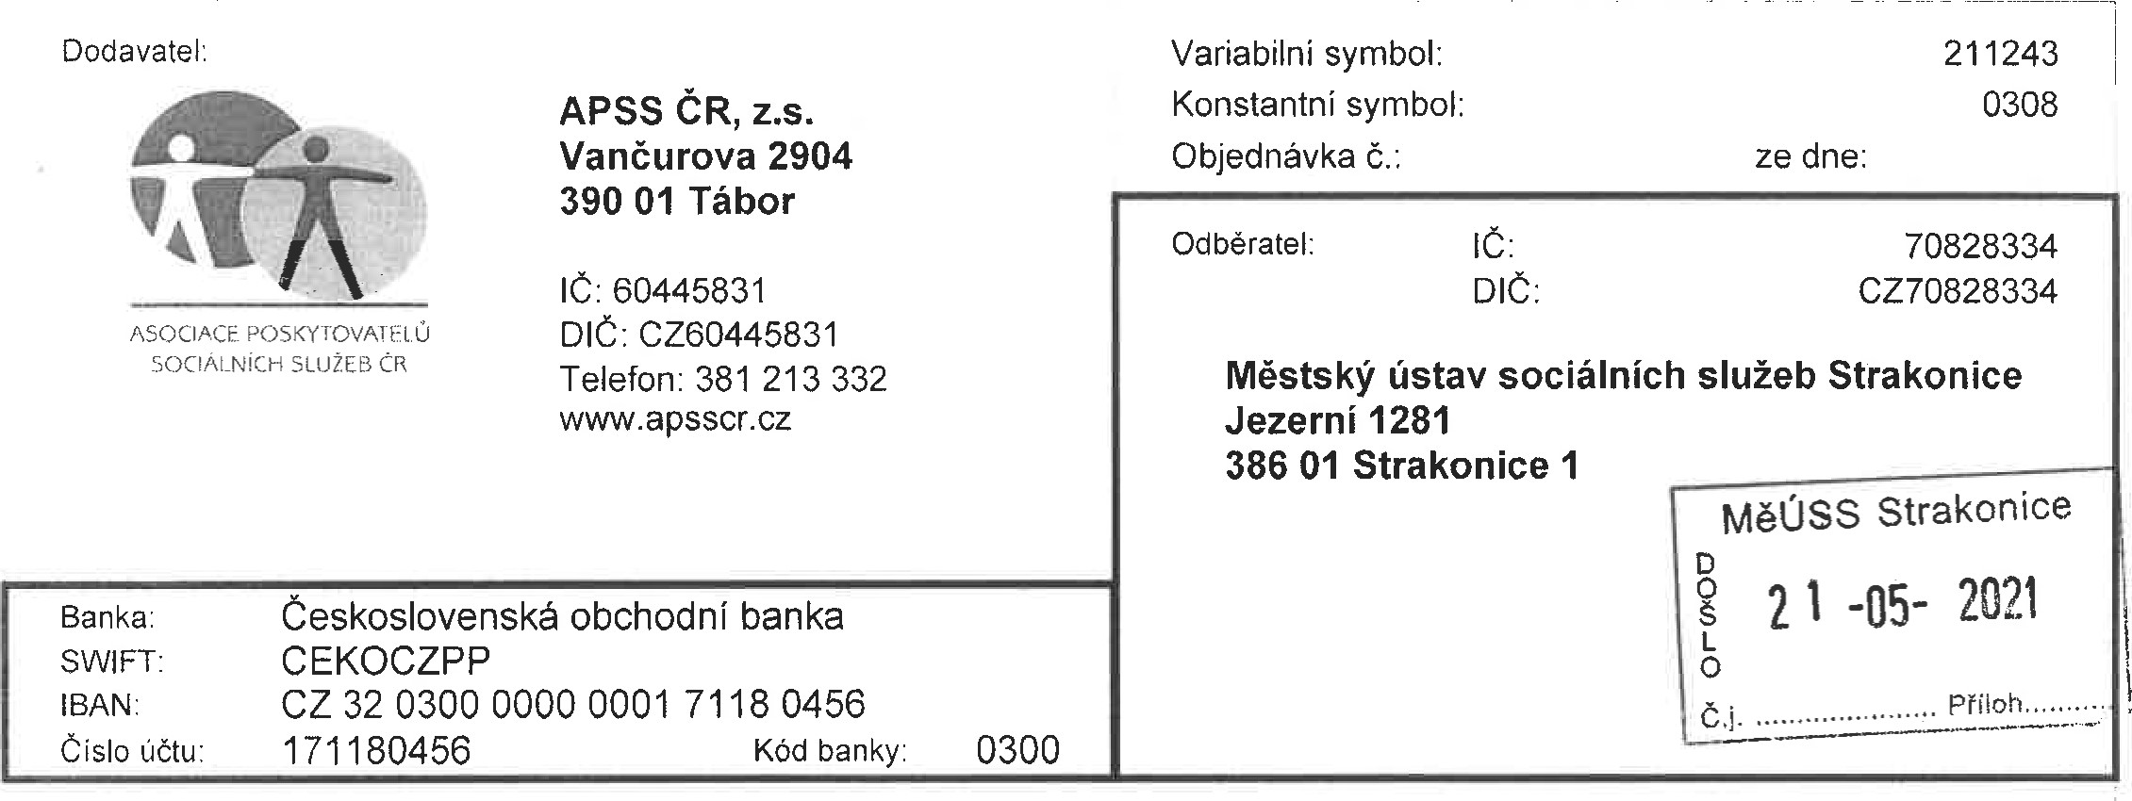
Datum vystavení: 20 05.2021 Konečný přijemce:

Datum splatnosti: 03.06.2021 Městský ústav sociálních služeb Strakonice
Datum uskutečnění plněni: 18.05.2021 Rybniční 1283
Forma úhrady: Příkazem 386 01 Strakonice 1

Označeni dodávky Množství J.cena Sleva Cena %DPH DPH KČ Celkem
Fakturujeme Vám za akreditovaný seminář Virtuální realita - demence konaný ve dnech 12., 17. a 18. 5. 2021 ve
Strakonicích.
seminář 3 24 900,00 74 700,00 74 700,00
Součet položek  CELKEM K ÚHRADĚ | 74 700,00 |  | 74 700,00  74 700,00
Plnění je osvobozeno od DPH dle S 57 odst. 1 písm d) zák č. 235/2004 Sb.

akreditace: A2019/0774-SP/PC/PP/VP
Případné informace podá odborná pracovnice IVA Lutovská Martina, kurzy@apsscr.cz, mobil 607 022 032

Vystavil: Lutovská Martina
Zapsaný ve spolkovém rejstříku vedeném u Krajského soudu v Českých Budějovicích v oddílu L, vložce číslo 365
Dovolujeme si Vás upozornit, že v případě nedodržení data splatnosti uvedeného na faktuře Vám budeme účtovat úrok z prodlení v dohodnuté, resp. zákonné výši a smluvní pokutu (byla-li sjednána).
Rekapitulace DPH v Kč. Základ v Kč Sazba
74 700,00 0%
QR Platba+F
Ekonomický a informační systém POHODA Převzal: Razítko:

